FICHE 1
Fiche à destination des enseignants

D8
Radiographie

Type d'activité | Activité documentaire – Evaluation
 | Notions et contenus  Signaux périodiques : fréquence.  Ondes électromagnétiques.  Domaines de fréquences.  Vitesse de la lumière dans le vide et dans l’air. | Compétences attendues  Extraire et exploiter des informations concernant la nature des ondes et leurs fréquences en fonction de l’application médicale.  Connaître la valeur de la vitesse de la lumière dans le vide ou dans l’air.  Savoir que le numéro atomique caractérise l’élément.
Socle commun de connaissances et de compétences
[Pilier 1]
Dégager l’idée essentielle d’un texte lu ou entendu.
Manifester sa compréhension de textes variés, qu’ils soient documentaires ou littéraires.
Comprendre un énoncé, une consigne.
Répondre à une question par une phrase complète.
[Pilier 3]
Rechercher, extraire et organiser l’information utile.
Réaliser, manipuler, mesurer, calculer, appliquer des consignes.
Raisonner, argumenter, pratiquer une démarche expérimentale ou technologique.
Présenter la démarche suivie, les résultats obtenus, communiquer.
Grandeurs et Mesure.
[Pilier 7]
Être autonome dans son travail : savoir l’organiser, le planifier, l’anticiper, rechercher et sélectionner des informations utiles.

Commentaires sur l’exercice proposé | Cette activité illustre le thème  La santé  et le sous thème  Le diagnostic médical  en classe de Seconde.
Conditions de mise en œuvre | Exercice en classe entière ou cherché à la maison donné en cours d’étude du diagnostic médical dans le thème santé.
Remarques | Certaines questions (7-10) doivent donner lieu à une correction orale pour expliquer correctement le raisonnement.  Cet exercice peut donnée lieu à une évaluation sommative.

FICHE 2

Fiche à destination des élèves

D8
Radiographie

La radiographie est une technique d’imagerie utilisant les rayons X. Ils traversent la matière mais une partie de ces rayons est absorbée par les constituants de l’objet.
Les rayons non absorbés sont recueillis sur des films ou autres supports pour former des images.

Document 1

Production des rayons X


Le physicien allemand Röntgen a découvert les rayons X en 1895.
La nature de ces rayons est longtemps restée inconnue, d'où leur nom,
rayons « X ». Ils correspondent à un rayonnement électromagnétique
dont la fréquence est comprise entre 10¹⁶ Hz et 10²⁰ Hz.

Question 1

Que signifie Hz ?
___________________________________________________________________________

Question 2

Citer un autre type de rayonnement électromagnétique :

Question 3

Placer les rayons X sur cette échelle de fréquences du rayonnement électromagnétique.

………………….... IR VISIBLE UV ………………………….

10¹³ 10¹⁴ 10¹⁵
f en Hz.

Question 4

Sachant que les rayons X correspondent à un rayonnement électromagnétique, déterminer la valeur de la vitesse de propagation des rayons X dans l’air.

___________________________________________________________________________

Document 2

Absorption des rayons X en fonction de l’épaisseur de la matière traversée

Lorsqu'on envoie un faisceau de rayons X d'intensité I₀ sur un écran d'épaisseur E, le faisceau de rayons X qui émergent de l'écran n'ont plus qu'une intensité I, dite « intensité transmise », qui dépend de l'épaisseur de la matière traversé :
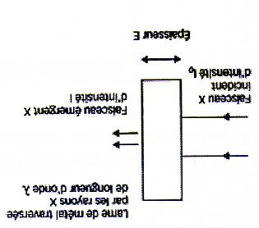
lame de matière appelée écran traversée par les rayons X

La courbe représentant les variations de l'intensité I du faisceau émergent en fonction de l'épaisseur E traversée a l'allure suivante :
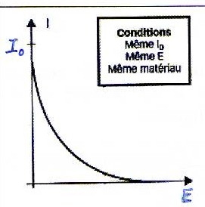

Question 5

Compléter le tableau ci-dessous :
 | Vrai | Faux
L’intensité du faisceau émergent décroît quand l’épaisseur augmente.
Les rayons X traversent toujours un écran quelle que soit son épaisseur.
L’intensité du faisceau émergent est proportionnelle à l’épaisseur de l’écran
Un écran absorbe d’autant plus les rayons X qu’il est de faible épaisseur
L’absorption des rayons X est d’autant plus importante que l’épaisseur est grande
Si on divise par deux l’épaisseur de l’écran, l’intensité transmise est multipliée par deux

Document 3

Nature de la matière traversée
L’épaisseur de demi absorption, notée e_{1/2}, est l’épaisseur qui permet d’absorber la moitié de l’intensité du faisceau incident de rayons X.
Pour des rayons X de fréquence donnée, l'épaisseur de demi-absorption dépend de l'élément qui constitue l'écran. On recueille les données suivantes :

 | Carbone (Z = 6) | Cuivre (Z = 29) | Plomb (Z = 82)
e _{½} (mm) | 14 | 0,21 | 0,05

Question 6

Quelle hypothèse peut-on formuler sur le lien entre l’absorption des rayons X par un élément et le numéro atomique Z de l’élément ?

Document 4

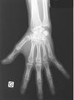
Une application des rayons X :
la radiographie médicale

Lorsqu'on radiographie la main d'un patient, on intercale sa main entre
la source de rayons X et une plaque sensible.
On obtient l'image ci-contre :

Par ailleurs, on donne les informations suivantes :

Principaux éléments constitutifs des tissus |  |  | Principaux éléments présents dans les os
Carbone | Hydrogène | Oxygène | Calcium | Phosphore

Question 7

On peut en déduire que… Cocher la bonne réponse
- A- Les parties qui absorbent le plus de rayons X apparaissent claires.
- B- Les parties qui absorbent le plus de rayons X apparaissent foncées.
- C- Les éléments formant les os ont un numéro atomique plus élevé que ceux des tissus.
- D- L’intensité transmise en rayons X est plus élevée pour les tissus que pour les os.
- E- La couleur des os est blanche.

Question 8

Que peut-on déduire de l’observation de cette radiographie sur la
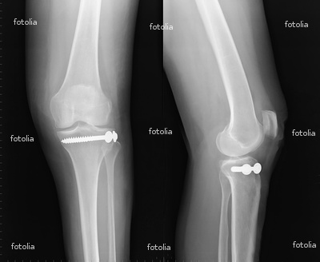
nature de la matière constituant les vis ?

Question 8 bis

Protection contre les rayons X

Question 9

A faible dose, les rayons X ne sont pas dangereux mais, en cas de forte exposition, des troubles peuvent se manifester. Un industriel cherche à fabriquer des protections appelées « tabliers pour les manipulateurs en radiologie ».
Quel matériau peut-on lui conseiller d’utiliser parmi le carbone, le cuivre et le plomb ? Justifier la réponse.

Question 10

Sophie, manipulatrice radio, aimerait avoir un tablier de protection le plus léger possible tout en étant aussi bien protégée.Pour des tabliers de même épaisseur et même surface, celui en carbone est le plus léger suivi de celui en cuivre et enfin celui en plomb. Quel tablier doit-elle choisir ? Cocher la bonne réponse :

- A- Le tablier de carbone.
- B- Le tablier de cuivre.
- C- Le tablier de plomb.
- D- On ne peut pas répondre, il manque des données.
- E- Aucun de ces tabliers.

Question 11
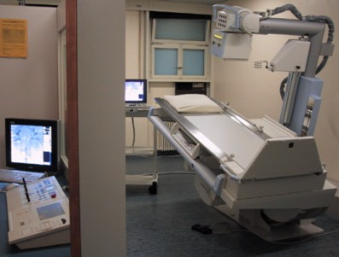
En observant la photographie ci-contre, proposer un autre moyen
de protéger les manipulateurs en radiologie des effets des rayons X.

FICHE 4
Correction. Fiche à destination des enseignants
LA RADIOGRAPHIE

- Hz signifie Hertz.
- La lumière visible, les infra-rouge, les UV, les micro-ondes sont des rayonnements électromagnétiques.

………………….... IR VISIBLE UV ……rayons X…………………….

10¹³ 10¹⁴ 10¹⁵
f en Hz.

- La vitesse de propagation des rayons X dans l’air est de 3,0×10⁸ m/s.

 | Vrai | Faux
l’intensité du faisceau émergent décroît quand l’épaisseur augmente.
les rayons X traversent toujours un écran quelle que soit son épaisseur.
l’intensité du faisceau émergent est proportionnelle à l’épaisseur de l’écran
un écran absorbe d’autant plus les rayons X qu’il est de faible épaisseur
l’absorption des rayons X est d’autant plus importante que l’épaisseur est grande
si on divise par deux l’épaisseur de l’écran, l’intensité transmise est multipliée par deux

- Un élément absorbe d’autant plus les rayons X que son numéro atomique Z est élevé.
- On peut en déduire que
- A- Les parties qui absorbent le plus de rayons X apparaissent claires.
- B- Les parties qui absorbent le plus de rayons X apparaissent foncées.
- C- Les éléments formant les os ont un numéro atomique plus élevé que ceux des tissus.
- D- L’intensité transmise en rayons X est plus élevée pour les tissus que pour les os.
- E- La couleur des os est blanche.

- Vis en métal titane (Z = 22) donc n° atomique plus grand que P ou Ca donc meilleure absorption des RX

- On lui conseillera d’utiliser comme matériau du plomb car c’est celui qui absorbe le mieux les rayons X . D’après le doc 3, la demi épaisseur d’absorption est la moins élevée pour le plomb signifiant qu’il absorbe plus de rayons X que le carbone ou le cuivre.
- Elle doit choisir :
- A- Le tablier de carbone.
- B- Le tablier de cuivre.
- C- Le tablier de plomb.
- D- On ne peut pas répondre, il manque des données.
- E- Aucun de ces tabliers.
11- Un mur de séparation entre la cabine où le manipulateur radio effectue les commandes pour la radio et la pièce où se trouve le patient permet de protéger le manipulateur radio . Ce mur est plombé.

